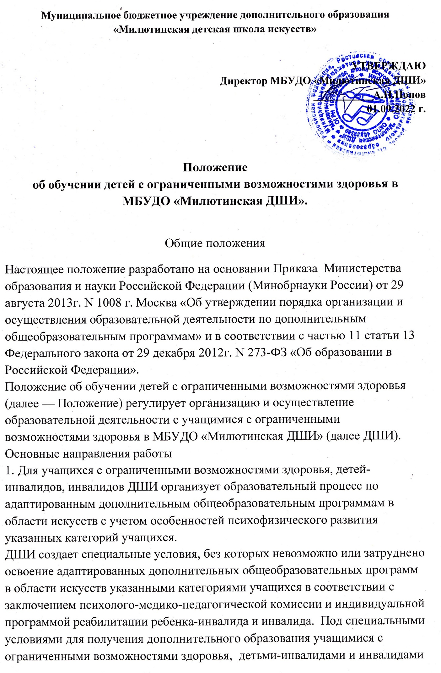
понимаются условия обучения, воспитания и развития таких учащихся, включающие в себя использование специальных образовательных программ и методов обучения и воспитания, специальных учебников, учебных пособий и дидактических материалов, специальных технических средств обучения коллективного и индивидуального пользования, предоставление услуг ассистента (помощника), оказывающего учащимся необходимую техническую помощь, обеспечение доступа в здания организаций, осуществляющих образовательную деятельность, и другие условия, без которых невозможно или затруднено освоение образовательных программ учащимися с ограниченными возможностями здоровья, детьми-инвалидами и инвалидами.
Сроки обучения по адаптированным дополнительным общеразвивающим программам в области искусств для учащихся с ограниченными возможностями здоровья, детей-инвалидов и инвалидов могут быть увеличены с учетом особенностей их психофизического развития в соответствии с заключением психолого-медико-педагогической комиссии — для учащихся с ограниченными возможностями здоровья, а также в соответствии с индивидуальной программой реабилитации — для учащихся детей-инвалидов и инвалидов.
2. В целях доступности получения дополнительного образования учащимися с ограниченными возможностями здоровья, детьми-инвалидами и инвалидами ДШИ обеспечивают:
для учащихся с ограниченными возможностями здоровья по зрению:
• размещение в доступных для учащихся, являющихся слепыми или
слабовидящими, местах справочной информации о расписании учебных
занятий;
• присутствие ассистента, оказывающего учащемуся необходимую помощь;
• обеспечение выпуска альтернативных форматов печатных материалов (крупный шрифт или аудиофайлы);
для учащихся с ограниченными возможностями здоровья по слуху:
• обеспечение надлежащими звуковыми средствами воспроизведения
информации;
для учащихся, имеющих нарушения опорно-двигательного аппарата:
• материально-технические условия должны обеспечивать возможность
беспрепятственного доступа учащихся в учебные помещения, туалетные и
другие помещения МБУДО «Милютинская ДШИ», а также их пребывания в указанных помещениях.
3. Численный состав объединения может быть уменьшен при включении в него учащихся с ограниченными возможностями здоровья и (или) детей-инвалидов, инвалидов.
Численность учащихся с ограниченными возможностями здоровья, детей-инвалидов и инвалидов в учебной группе устанавливается до 4 человек.
Занятия в объединениях с учащимися с ограниченными возможностями
здоровья, детьми-инвалидами и инвалидами организованы совместно с другими учащимися.
С учащимися с ограниченными возможностями здоровья, детьми-инвалидами и инвалидами может проводиться индивидуальная работа как в ДШИ, так и по месту жительства.
4. Содержание дополнительного образования и условия организации обучения и воспитания учащихся с ограниченными возможностями здоровья, детей-инвалидов и инвалидов определяются адаптированной образовательной программой, а для инвалидов также в соответствии с индивидуальной программой реабилитации инвалида.
Обучение по адаптированным дополнительным общеобразовательным программам учащихся с ограниченными возможностями здоровья, детей-инвалидов и инвалидов осуществляется ДШИ с учетом особенностей психофизического развития, индивидуальных возможностей и состояния таких учащихся.
Образовательная деятельность учащихся с ограниченными возможностями
здоровья по дополнительным общеобразовательным программам может
осуществляться на основе дополнительных общеобразовательных программ,
адаптированных при необходимости, для обучения указанных учащихся.
5. При реализации адаптированных дополнительных общеобразовательных программ учащимся с ограниченными возможностями здоровья, детям-инвалидам и инвалидам предоставляются бесплатно специальные учебники и учебные пособия. С учетом особых потребностей учащихся с ограниченными возможностями здоровья, детей инвалидов и инвалидов ДШИ обеспечивается предоставление учебных, лекционных материалов в электронном виде.

